ΕΚΦΕ Ν.Σμύρνης

Εργαστηριακή Άσκηση: Μελέτη της Τριβής

Σκοπός: Να γνωρίσουμε τη δύναμη της Τριβής (συμβολίζεται Τ) και τους
παράγοντες από τους οποίους εξαρτάται.

Εισαγωγή – Οι πρώτες Παρατηρήσεις

Ένα κιβώτιο είναι ακίνητο, σε οριζόντιο επίπεδο, όπως δείχνει το σχήμα:

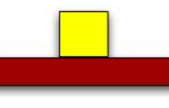

- Να σχεδιάσετε τις δυνάμεις που του ασκούνται και να δικαιολογήσετε, γιατί ισορροπεί.
…………………………………………………………………………………………………………...............
…………………………………………………………………………………………………………...............
…………………………………………………………………………………………………………...............

Φανταστείτε τώρα, ότι κάποιος θέλει να το σύρει προς τα δεξιά. Για αυτό, το δένει με σχοινί και το τραβάει με σταθερή δύναμη F, όπως δείχνει το σχήμα. Παρόλα αυτά δεν καταφέρνει, δηλαδή το κιβώτιο εξακολουθεί να ισορροπεί παρά τη δράση και της F.

F

- Να σχεδιάσετε προσεκτικά τις δυνάμεις που ασκούνται στο κιβώτιο, σχεδιάζοντάς τες όλες με αρχή το κέντρο του. Θυμηθείτε, ότι κάθε σώμα που αλληλεπιδρά με το κιβώτιο του ασκεί μία μόνο δύναμη.
Πώς ερμηνεύετε τώρα την ισορροπία του κιβωτίου;
..........................................................................................................
..........................................................................................................
..........................................................................................................
..........................................................................................................

Η βαρυτική δύναμη της γης στο κιβώτιο(η w) είναι κατακόρυφη- κάθετη στο δάπεδο. Η δύναμη που ασκεί ο άνθρωπος στο κιβώτιο (δηλ. η F) είναι οριζόντια
δηλαδή παράλληλη στο δάπεδο. Σε μία προσπάθεια να απλοποιήσουμε το χειρισμό των δυνάμεων, μπορούμε να αναλύσουμε (στο σχήμα) την πλάγια δύναμη σε δύο συνιστώσες: μία οριζόντια, που θα τη συμβολίσουμε Τ και μία κατακόρυφη προς τα πάνω που θα τη συμβολίσουμε Ν.

Ν

Τ F

w

παρατήρηση : την ανάλυση της πλάγιας δύναμης κατά αυτό τον τρόπο την κάνουμε, γιατί έχουμε ήδη δύο δυνάμεις, την F και την w, οι οποίες είναι η μία παράλληλη με το δάπεδο και η άλλη κάθετη σε αυτό (κατακόρυφη). Προσωρινά, θα έλεγε κανείς, ότι μία τέτοια ανάλυση μας κάνει τη μελέτη πιο δύσκολη γιατί, εκεί που είχαμε τρεις δυνάμεις να ασχοληθούμε, τώρα έχουμε τέσσερις. Αλλά, τουλάχιστον όλες τώρα δρουν σε δύο κάθετες μεταξύ τους νοητές ευθείες : την παράλληλη στο δάπεδο - άξονας χ, και την κάθετη στο δάπεδο – άξονας ψ.

Τη δύναμη Τ που εμποδίζει την κίνηση του κιβωτίου που επιχειρούμε με την F, την ονομάζουμε στατική Τριβή. Είναι φανερό, ότι την ασκεί το έδαφος στο κιβώτιο.
Τη δύναμη Ν την ονομάζουμε δύναμη στήριξης και την ασκεί πάλι το έδαφος στο κιβώτιο. Αν ονομάσουμε την κατακόρυφη δύναμη που ασκεί το κιβώτιο στο έδαφος δράση, τότε η Ν είναι η αντίδραση του εδάφους στο κιβώτιο. H N εκφράζει πόσο πολύ ή λίγο «πιέζει» κάθετα το ένα σώμα το άλλο, αν είναι σε επαφή.
(Ένα πιο βαρύ αντικείμενο ασκεί μεγαλύτερη δύναμη στο έδαφος, άρα και το έδαφος του ασκεί μεγαλύτερη δύναμη στήριξης Ν)

«Τύπος» υπολογισμού της Ν δεν υπάρχει, με άλλα λόγια εξαρτάται από το φαινόμενο.

Για το κιβώτιο στο παραπάνω σώμα , μπορούμε να γράψουμε τα εξής:

Αφού ισορροπεί, από 1^{ο} Ν.Newton:ΣF=0 ή
ΣF_{x} =0 → F – T = 0 → T = F (1)
και
ΣF_{ψ} =0 → N– w = 0 → N = w ή Ν = m·g (2)

Παρατηρήσεις:
1. Δηλαδή η σχέση (1) λέει ότι: η στατική τριβή Τ είναι κατά μέτρο ίση με τη F (και λόγω αντίθετης κατεύθυνσής τους εξουδετερώνονται ερμηνεύοντας έτσι, γιατί δεν κινείται το κιβώτιο οριζόντια.
2. Η σχέση (2) λέει ότι, η δύναμη στήριξης του εδάφους στο κιβώτιο Ν , είναι ίσου μέτρου με τη βαρυτική έλξη της γης στο κιβώτιο και λόγω αντίθετης κατεύθυνσής τους εξουδετερώνονται ερμηνεύοντας έτσι, γιατί δεν κινείται το κιβώτιο κατακόρυφα.

Είναι φανερό, ότι αν μετρήσουμε την F , την οριζόντια δύναμη που ασκούμε εμείς στη προσπάθειά μας να σύρουμε ένα σώμα οριζόντια, θα μάθουμε έμμεσα και το μέτρο της στατικής τριβής Τ, αρκεί το σώμα να μην κινείται.
Το να μετρήσουμε την F δεν είναι και τόσο δύσκολο – χρειαζόμαστε απλώς ένα δυναμόμετρο, κατά το σχήμα του βιβλίου:
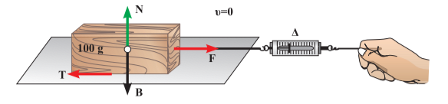

1^{ο} Πείραμα

Υλικά :

- Οριζόντιο επίπεδο (θρανίο ή πάγκος εργαστηρίου, ή ένα ορθογώνιο ράφι)
- Δυναμόμετρο ή αισθητήρας δύναμης (multilog)
- Ένα σχετικά μικρό χαρτόνινο ή ξύλινο κιβώτιο, ορθογώνιο παραλληλεπίπεδο με
ένα γάντζο για να συνδέσουμε το δυναμόμετρο.(μπορούμε να προσαρμόσουμε
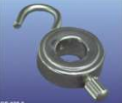
τον ορειχάλκινο δακτύλιο ανάρτησης : τρυπώντας το χαρτόνι του
κιβωτίου στο μέτρο μίας έδρας του.

- Τρεις -τέσσερις σφικτήρες τύπου G του εργαστηρίου, δύο από τους οποίους, βάζουμε εντός του κιβωτίου.
- Κομμάτι γυαλόχαρτο – κομμένο ορθογώνιο , το οποίο κολλάμε σε μία έδρα του χαρτόνινου κιβωτίου.

(σημείωση: Για καλύτερα αποτελέσματα και πιο «συνεπείς» μετρήσεις στην Τρίτη δραστηριότητα του 2^{ου} πειράματος που ερευνούμε την εξάρτηση της τριβής από την κάθετη δύναμη στήριξης Ν, χρειαζόμαστε ξύλινο(α) ορθογώνια παραλληλεπίπεδα με λεία(πλανισμένη) την μία έδρα τους. Σε αυτά μπορούμε να τοποθετούμε – στερεώνοντάς τα με ταινία σταθμά μεγάλης μάζας (πχ. του 1Κg από το σετ διατήρησης της μηχανικής ενέργειας)

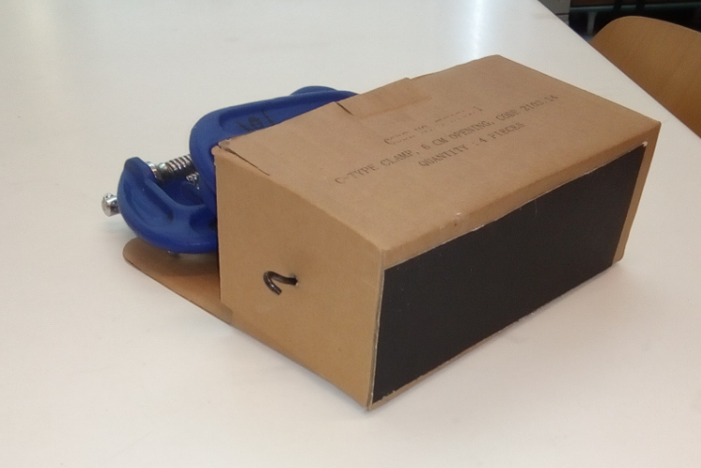

Διαδικασία:

- Θα αρχίσουμε σταδιακά –αργά - να ασκούμε διαρκώς αυξανόμενη οριζόντια δύναμη στο κιβώτιο μέσω του δυναμομέτρου ή του αισθητήρα δύναμης του multilog.Θα συνεχίσουμε αυξάνοντας τη δύναμη μέχρι να «ξεκολλήσει» το σώμα και θα προσαρμόσουμε τη δύναμη στη συνέχεια, ώστε το σώμα, ίσα - ίσα να ολισθαίνει με σταθερή ταχύτητα.

- Στον παρακάτω πίνακα τιμών δύναμης F και χρόνου, συμπληρώνουμε( στην περίπτωση που χρησιμοποιούμε δυναμόμετρο και όχι το multilog) την τιμή δύναμης F που ασκούμε (με το δυναμόμετρο) κάθε ένα sec. Ο μαθητής που κρατάει το δυναμόμετρο διαβάζει την κλίμακά του κάθε 1s. Άλλος συμμαθητής του, σημειώνει στον πίνακα τη δύναμη F.

Δύναμη F σε Ν
Χρόνος t σε Ν
Τριβή σε Ν

Επεξεργασία:

1. Με δεδομένο, ότι ασκούμε τη δύναμη F φροντίζοντας ίσα –ίσα να ολισθαίνει το κιβώτιο μ επιτρέπει να ισχυριστούμε ότι διαρκώς ισχύει F=T (για τα μέτρα των δυνάμεων.)
Επομένως, συμπληρώνουμε τώρα και το μέτρο της Τριβής κάθε sec στον πίνακα.

2. Από κοινού τα μέλη της ομάδας, φτιάχνουμε το διάγραμμα Τριβής σε σχέση με το χρόνο.


Συζήτηση Αποτελεσμάτων – Συμπεράσματα

- Από το διάγραμμα φαίνεται, ότι αρχικά , πριν «ξεκολλήσει το κιβώτιο» , η στατική τριβή αυξάνεται, παραμένοντας πάντα ίση σε μέτρο με την οριζόντια δύναμη που ασκούμε για αυτό και δεν κινείται το κιβώτιο.
Άρα, η στατική τριβή δεν έχει κάποιο «τύπο» υπολογισμού.
Ποια στιγμή μεγιστοποιείται; ..............
Πόσο είναι το μέτρο της τότε; .............
Τι συμβαίνει τη στιγμή εκείνη; – Τι κάνει το κιβώτιο; ................
Τη μέγιστη τιμή που αποκτά το μέτρο της τριβής τη στιγμή που
«ξεκολλάει» το σώμα τη λέμε ο ρ ι α κ ή τ ρ ι β ή.
Τ_{στατική} ≤ Τοριακή
Πόση είναι η οριακή τριβή κιβωτίου –οριζοντίου δαπέδου; Tορ= …….. Ν

- Από τη στιγμή που ξεκολλάει το σώμα και ισα-ίσα ολισθαίνει, η τριβή λέγεται τριβή ολίσθησης. Αυτή από το διάγραμμα, φαίνεται να είναι σχεδόν σταθερή, έχοντας πολύ μικρές αυξομειώσεις γύρω από μία μέση τιμή.
Πόση είναι η τριβή ολίσθησης στο κιβώτιο;
Να συγκρίνετε το μέτρο της τριβής ολίσθησης με το μέτρο της οριακής στατικής τριβής.
………………………………………………………………………………………………………………………..…………………………………………………………………………………………………………………………………………………………………………………………………………………………………..

